数据库系统复习题
第一章 绪论
1.下列四项中，不属于数据库系统特点的是（ C ） 。
A.数据共享 B.数据完整性
C.数据冗余度高 D.数据独立性高
2.数据库（DB），数据库系统（DBS）和数据库管理系统（DBMS）之间的关系是（ A ）。
A. DBS包括DB和DBMS B. DBMS包括DB和DBS
C. DB包括DBS和DBMS D. DBS就是DB，也就是DBMS
3.下面列出的数据库管理技术发展的三个阶段中，没有专门的软件对数据进行管理的是（ D ）。
I.人工管理阶段 Ⅱ.文件系统阶段 Ⅲ.数据库阶段
A.I 和 II B.只有 II
C.II 和 III D.只有 I
4.数据模型的三个组成部分中，不包括( D )
A、完整性规则 B、数据结构
C、数据操作 D、并发控制

书面作业 P37 习题 12、13、20题。
理解掌握的作业： P37 习题 1、9、18、22

5.关系数据模型是目前最重要的一种数据模型，它的三个要素分别是（ b）。
A.实体完整性、参照完整性、用户自定义完整性
B.数据结构、关系操作、完整性约束
C.数据增加、数据修改、数据查询
D.外模式、模式、内模式
6.区分不同实体的依据是（b） 。
A.名称 B.属性 C.对象 D.概念

第二章 关系数据库
1.关系数据模型是目前最重要的一种数据模型，它的三个要素分别是（ B ）。
A.实体完整性、参照完整性、用户自定义完整性
B.数据结构、关系操作、完整性约束
C.数据增加、数据修改、数据查询
D.外模式、模式、内模式
2.区分不同实体的依据是（ B ） 。
A.名称 B.属性 C.对象 D.概念
3.数据库的概念模型独立于___A_____
A.具体的机器和DBMS B.E-R图
C.信息世界 D.现实世界
4.概念模型是现实世界的第一层抽象，这一类模型中最著名的模型是___D____ 。
A.层次模型 B.关系模型
C.网状模型 D.实体-关系模型
5.用户或应用程序看到的局部逻辑结构和特征的描述是___C___模式。
A.模式 B.物理模式 C.外模式 D.内模式
6.在数据库的模式结构中，内模式有__A____。
A.1个 B.2个 C.3个 D.任意多个
7.要保证数据库的数据独立性，需要修改的是_C___。
A.模式与外模式 B.模式与内模式
C.三级模式之间的两层映射 D.三层模式
8.在下面所列出的条目中 哪些是数据库管理系统的基本功能不包括___D___。
A.数据库定义 B.数据库的建立和维护
C.数据库存取 D.数据库和网络中其他系统的通信
9.一个关系只有一个（ ） 。
A.候选码 B.外码 C.码 D.主码
10.关系模型中，一个码是（ ）。
A.可以由多个任意属性组成
B.至多由一个属性组成
C.由一个或多个属性组成，其值能够惟一标识关系中一个元组
D.以上都不是
11.现有如下关系，其外码是（ ）。
患者（患者编号，患者姓名，性别，出生日期，所在单位）
医疗（医生编号，医生姓名，性别，患者编号，诊断日期，诊断结果）
A.患者关系中的患者编号
B.患者关系中的患者姓名
C.医疗关系中的患者编号
D.患者关系中的患者编号和医疗关系中的患者编号
12.现有如下关系，属于用户定义完整性的是（ ）。
医疗（医生编号，医生姓名，患者编号，性别，诊断日期，诊断结果）
A.医生编号做主码
B.医生编号不能为空
C.患者编号要与患者关系中的患者编号对应
D.性别只能取“男”或“女”
13.有以下两个实体集：
部门DEPT(Deptno, Name, Tel, Leader)
职工EMP(Empno, Name, Sex, Address, Deptno)
若一个职工只能属于一个部门，部门负责人Leader是一个职工。
关系DEPT和EMP的外码分别为 __C___ 。
A. Deptno、Empno B. Name、 Deptno
C. Leader、Deptno D. Name、 Address
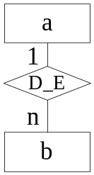14.基于上题描述，右图中a、 b处的实体名分别为 B 。
A. DEPT、Empno
B. DEPT、EMP
C. EMP、Deptno
D. EMP、DEPT

15.若某个关系的主码为全码，则应包含 D 。
A.单个属性 B.两个属性
C.多个属性 D.全部属性
16.关系的度(degree)是指关系中__A____。
A.属性的个数 B.元组的个数
C.不同域的个数 D.相同域的个数
17.在传统关系系统中，对关系的错误描述是___C___。
A.关系是笛卡尔积的子集
B.关系是一张二维表
C.关系可以嵌套定义
D.关系中的元组次序可交换
18.参加差运算的两个关系__B _.
A.属性个数可以不相同
B.属性个数、相应域相同
C.一个关系的属性包含另一个关系的属性
D.属性个数、名程必须相同
19.设关系R和S的属性个数分别为r和s，那么R⊳⊲S 与下式 A 等价。
A.σ_{iθ(r+j)}(R×S) B. σ_{iθj}(R×S)
C.σ_{iθ(r+j)}( R⊳⊲ S) D. σ_{iθj}( R⊳⊲ S)
20.关系R和S如下图所示,关系代数表达式π_{1,5,6}(σ_{1>5} (R×S)= 。
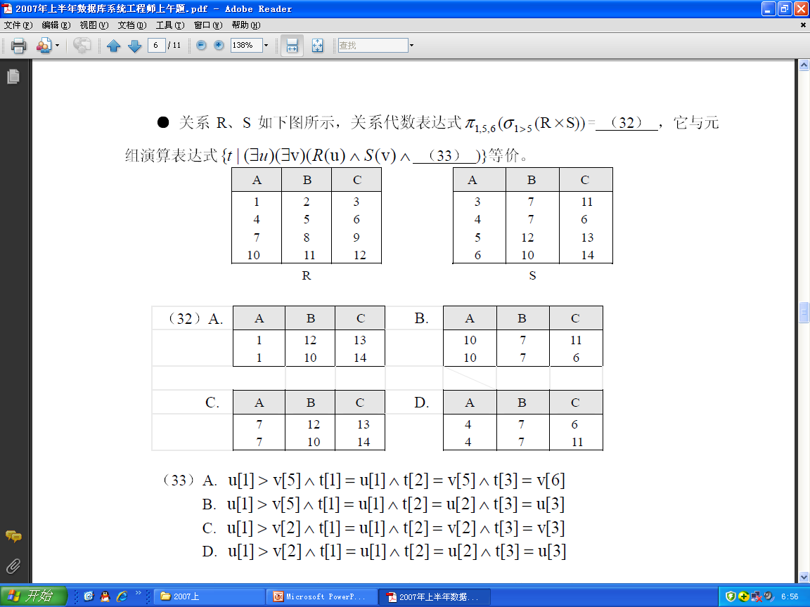
21.设有关系R和S，则关系代数表达式R÷S的结果集为__C____
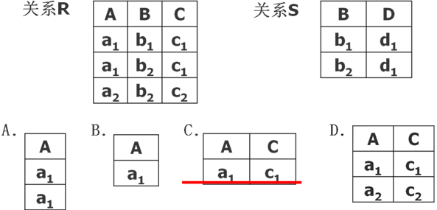
22.关系代数表达式R×S÷T-U的运算结果是__A__
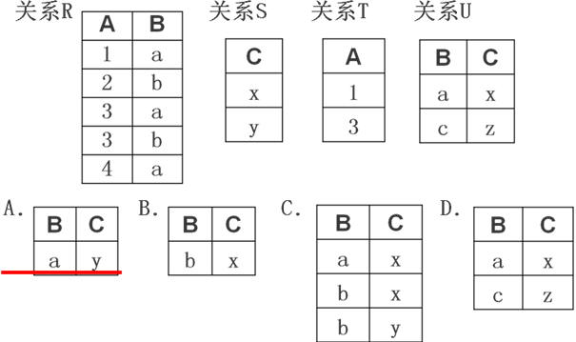
23.设关系R(A,B,C)和S(B,C,D),下列各关系代数表达式不成立的是 B （其中A、B、C分别来自不同的域）。
A.π_{A}(R) ⊳⊲π_{D}(S) B. R∪S
C.π_{B} (R) ∩π_{B} (R) D. R⊳⊲S
24.设关系R和S都是二元关系，那么与元组表达式
{t|(∃v)(R(u)∧S(v)∧u[1]=v[1]∧t[1]=v[1]∧t[2]=v[2] )}
等价的关系表达式是___C____.
A.π_{3,4}(R⊳⊲S) B. π_{2,3}(R ⊳⊲S)
C.π_{3,4}(R ⊳⊲S). D.π_{3,4}(σ₁₌₁( R×S))
25*.关系R和S如下图所示,关系代数表达式π_{1,5,6}(σ_{1>5} (R×S)与表达式
{t|(∃u)(∃v)(R(u)∧S(v)∧__C__)}等价。
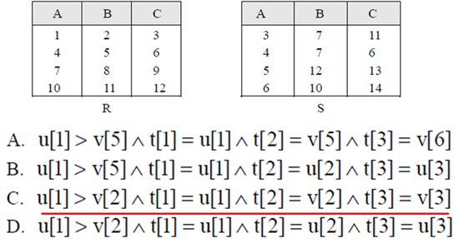
第三章 SQL语言
1.SQL语言具有_____的功能
A.关系规范化、数据操纵、数据控制
B.数据定义、数据操纵、数据控制
C.数据定义、关系规范化、数据控制
D.数据定义、关系规范化、数据操纵
2.SQL中，与“NOT IN”等价的操作符是____
A.=any B.<>any
C.=all D.<>all
3.检索选修课程“2”的学生中成绩最高的学生的学号。正确的select语句是__D___。
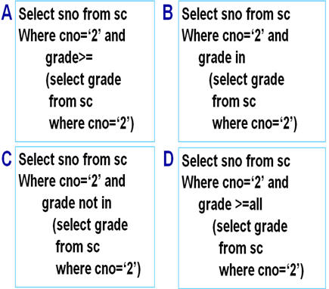
4.说明以下代码的含义，并指出语句中标红部分的执行顺序:
Select sno,sum③(grade)
From⑤ sc
Where① grade>=60
Group by② sno having count③(*)>4
Order by④ 2 Desc
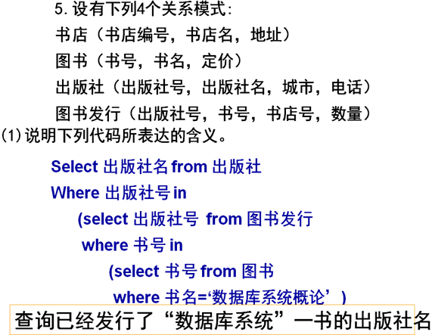
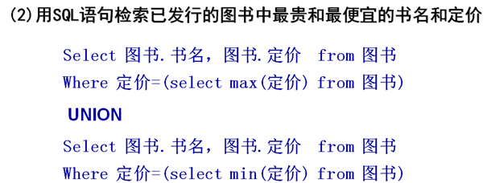

1、绘制图书馆管理中读者与读者类别、读者和图书之间的E-R图
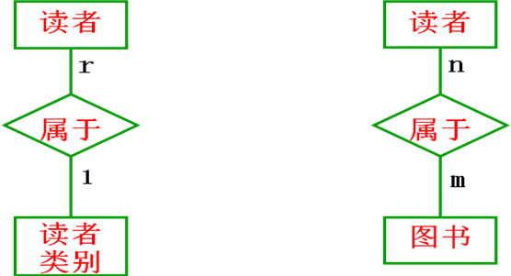
2、
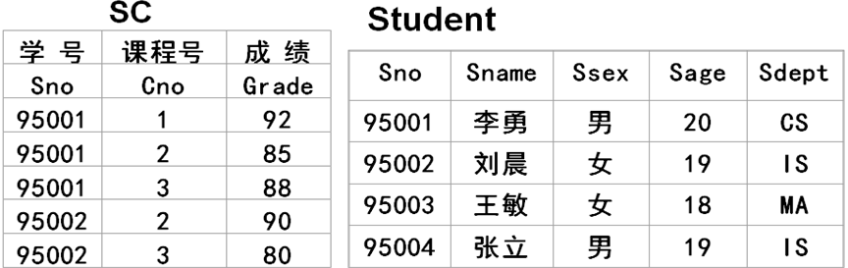
[练习1]查询选修了2号课程的学生的学号。
π_{Sno}(σ_{Cno='2'} (SC))
[练习2]查询选修了2号课程的学生的姓名和系部。
π_{Sname,Sdept}(σ_{Cno='2'} (SC student))
[练习3]查询没选修2号课程的学生学号。
π_{Sno}(SC) -π_{Sno}(σ_{Cno=‘2’} (SC))
[练习4]查询没选修2号课程的学生姓名。
[练习5]查询选修了全部开设课程的学生学号。
π_{Sno,Cno}(SC) ÷π_{Cno}(Course)

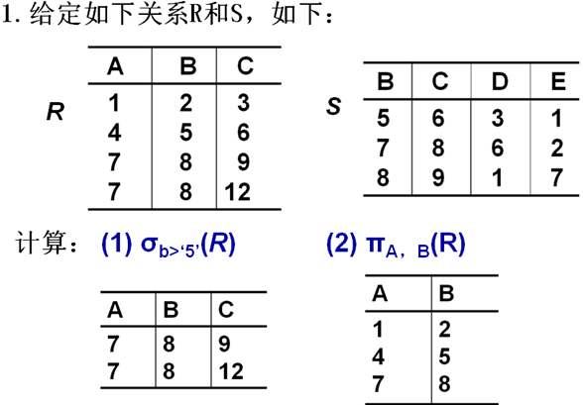
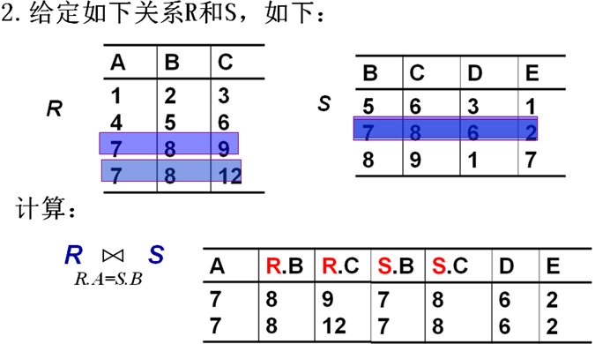
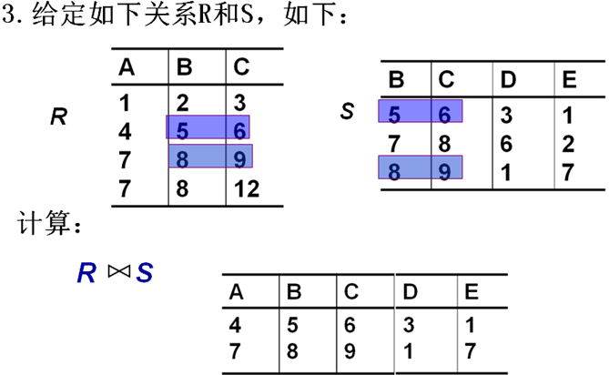

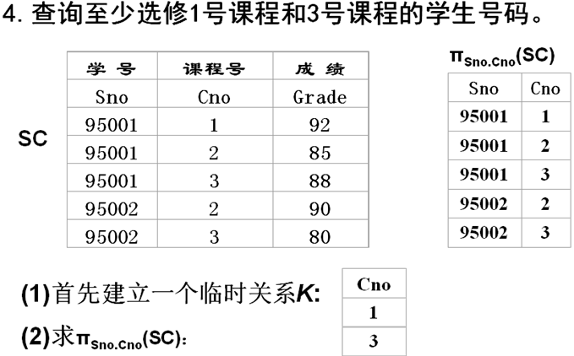
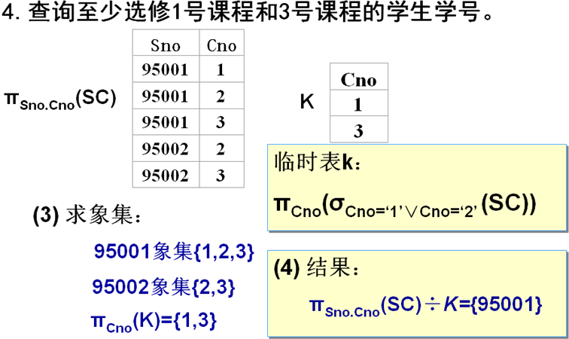

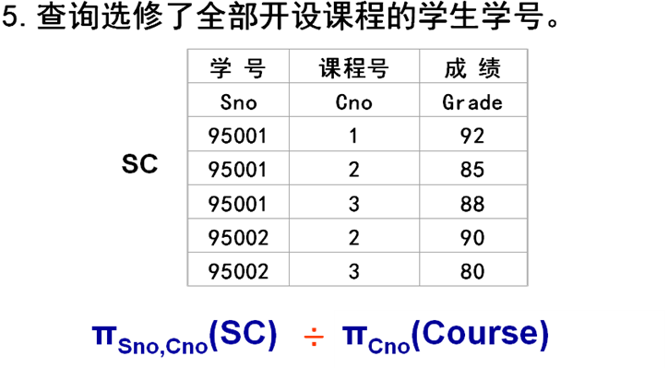
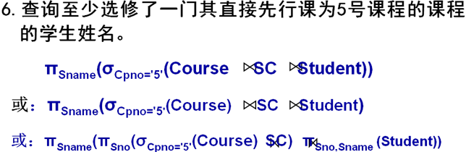
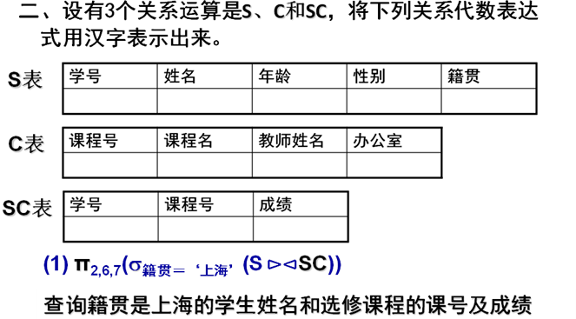
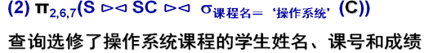
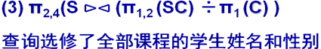

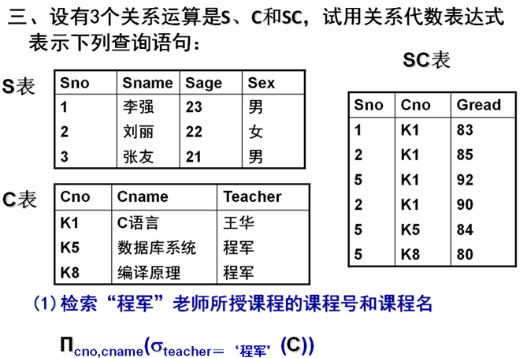

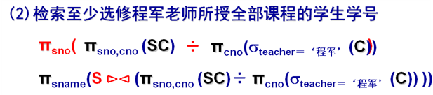
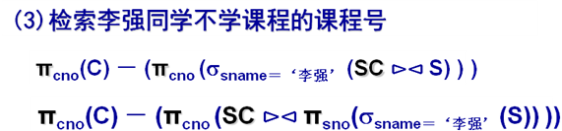
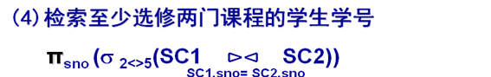
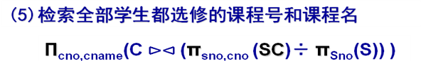

作业
5.设有一个SPJ数据库，包括：
S、P、J、SPJ四个关系模式：
供应商表S：
S (SNO，SNAME，STATUS，CITY)
零件表P：
P (PNO,PNAME,COLOR,WEIGHT)
项目表J：
J(JNO,JNAME,CITY)
供应情况表SPJ：
SPJ(SNO,PNO,JNO,QTY)
试分别用关系代数完成下列操作：
⑴求供应工程J1零件的供应商号SNO。
∏_{SNO}(σ_{JNO=‘J1’}(SPJ))
⑵求供应工程J1零件P1的供应商号SNO。
∏_{SNO}(σ_{JNO=‘J1’∧PNO=‘P1’}(SPJ))
⑷求没有使用天津供应商生产的红色零件的工程号JNO。
∏_{JNO}(J)－∏_{JNO}( ∏_{SNO} (σ_{CITY=‘天津’}(S)) ⊳⊲ SPJ ⊳⊲ ∏_{PNO}(σ_{COLOR=‘红’}(P)) )
⑸求至少用了S1供应商所供应的全部零件的工程号JNO。
∏_{JNO,PNO}(SPJ)÷∏_{PNO}(σ_{SNO=‘S1’}(SPJ))
解析：除号前的部分是所有工程与该工程所用的零件；
除号后的部分是S1所供应的全部零件号；
对于SPJ表中的某一个JNO，若该工程使用的所有零件包含了S1所供应的全部零件号，则该JNO符合本题条件，加入结果集合中。

第三章 SQL语言
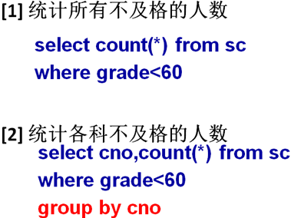
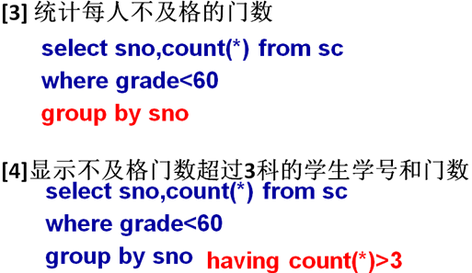
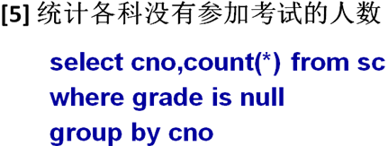
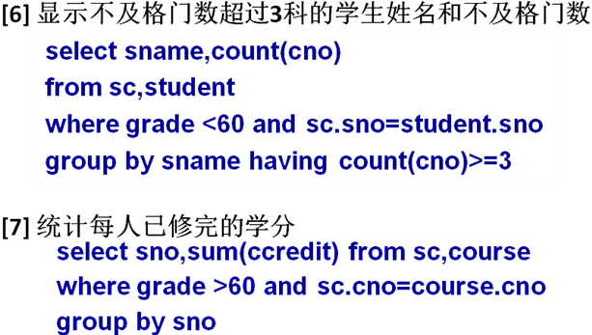

第五章 程序完整性
1.建立一个供应商、零件数据库。其中:
“供应商”表S(Sno，Sname，Zip(邮编)，City)
“零件”表P(Pno,Pname,Color,Weight,City)
表S与表P 之间的关系SP(Sno,Pno,Price,Qty)
若要求供应商名不能取重复值，关系的主码是Sno。CREATE TABLE S(Sno CHAR(5)，
Sname CHAR(30) UNIQUE ，
Zip CHAR(8)，
City CHAR(20)
PRIMARY KEY（Sno） )；
2.设有员工实体Eployee(Eid，name，sex，age，tel，dept)，其中tel为员工电话(要求记录该员工的手机号码和办公室电话)，departID为员工所在部门号(参照另一部门实体Department的主码Did)。对属性departmentID的约束是___C___。
A.PrimaryKey NOTNULL B.PrimaryKey
C.ForeignKey D.CandidateKey

第六章 关系数据理论
指出下列关系模式是第几范式？并说明理由。
(1)R1(X,Y,Z)
F=(XY→Z)
R1是BCNF

(2)R(X,Y,Z)
F=(X→Y, X →Z)
R2是BCNF

(3)R(W,X,Y,Z)
F=(X→Z, WX →Y)
R3是1NF
涉及到学生、教师和课程的关系模式STC(SNo，SN，SA，TN，CN，G)，其中6个属性分别为学生的学号、姓名、年龄、教师的姓名、课程名以及学生的成绩。
假设学生有重名，每个教师只教一门课，但一门课可有几个教师开设。当某个学生选定某门课后，其上课教师就固定了。
(1)写出该关系模式的候选码
(2)根据上述规定，写出该关系中存在的基本函数依赖；
(3)试问该关系模式已达到第几范式？为什么？
(4)如果STC不属于3NF，分解关系模式使之属于3NF。
1.码：(SNo，CN)
2.函数依赖：
SNo→SN，SNo→SA，(SNo，CN)→TN，TN→CN，(SNo，CN)→G，
(SNo，CN) →SN，(SNo，CN) →SA，(SNo，CN) →CN等
3.该关系模式属于1NF，存在部分依赖
4.分解关系模式使之属于3范式。
S(SNo，SN，SA)，C-T(TN，CN)，S-C(SNo,CN，G)
- P196第1题。
1.已知关系R<U,F>,其中U={A,B,C,D,E,F},F={A→C,
BC→DE,D→A,F→B},则(A,B)关于函数依赖集F的
闭包是？
2.已知关系R<U,F>,其中U={A,B,C,D,E,F}, F={AB→C,BC→AD,D→E,CF→B},则下列依赖蕴
含于F的有___.
A. AB→C B. AB→D
C. AB→E D. AB→F
已知关系R<U,F>,其中U={A,B,C,D,E,F},
F={AB→C,BC→AD,D→E,CF→B},则下列依赖蕴含于F的有___.
A. AB→C B. AB→D
C. AB→E D. AB→F
1.关系数据库规范化是为解决关系数据库中的__A_____问题而引入的。
A.操作异常和数据冗余 B.提高查询速度
C.减少数据操作的复杂性 D.保证数据的安全性和完整性
2.假设关系模式属于R(A,B)属于3NF，下列说法中__B___是正确的。
A.它一定消除了插入和删除异常
B.仍存在一定的插入或删除异常
C.一定属于BCNF
D.B和C均是正确的
3.当B属性函数依赖于A属性时，属性A与B的关系是__B__
A.一对多 B.多对一
C.多对多 D.以上都不对
4.候选码中的属性称为__B___。
A.非主属性 B.主属性
C.复合属性 D.关键属性
5.关系模式R中的属性全部是主属性，则R的最低范式必定是__B_____。
A.2NF B.3NF C.BCNF D.4NF
6.设有关系W（工号，姓名，工种，定额），将其规范化到3NF正确的答案是 __C_____。
A.W1(工号，姓名)和W2(工种，定额)
B.W1(工号，工种，定额)和W2(工号，姓名)
C.W1(工号，姓名，工种)和W2(工种，定额)
D.以上都不对
7.关系模式R（A,B,C,D）中，有函数依赖集
F={ B→C,C→D,D→A},则R能达到___B____。
A.1NF B.2NF C.3NF D. BCNF
8.下列规则中正确的是__A_____。
A.若X→Y ,WY→Z ,则WX→Z
B.若X⊆Y,则 X→Y
C.若XY→Z,则 X→Z , Y→Z
D.若X∩Y=φ,则 X→Y
9.两个函数依赖集等价是指__B____。
A.函数依赖个数相等
B.函数依赖集的闭包相等
C.函数依赖集相互包含
D.同一关系上的函数依赖集
10.给定关系模式 R(U,F)，U={A,B,C,D,E}，
F={B→A, D→A, A→E, AC→B}，其候选码为
__(1)_D_ ，则分解ρ= {R1(ABCE)，R2(CD)}
满足 __(2) _D_ 。
(1)A.ABD B.ADE C.ACD D.CD
(2)A.具有无损连接性、保持函数依赖
B.不具有无损连接性、保持函数依赖
C.有无损连接性、不保持函数依赖
D.不具有无损连接性、不保持函数依赖
11.设有关系模式R（A，B，C，D）及其函数依赖集F={D→B,B→D,AD→B,AC→D },求(AC)_{F}⁺和(AB)_{F}⁺。
(AC)_{F}⁺={ABCD} (AB)_{F}⁺ ={ABD}

12.设有关系模式R（A，B，C，D，E，P）及其函数依
赖集F={A→D，E→D,D→B,BC→D，DC→A },
求R的所有候选码。
(CEP)

13.设有关系模式 R(A，B，C，D),其上的函数依赖为：
F={A→C,D→C,BD→A}。
试判断ρ ={ AB,ACD,BCD}
不具有无损连接性

14.设有关系模式 教务(学号，课程号，学生姓名，年龄，成绩，教师姓名，教师年龄，教师办公室)。假设一门课程只有一名教师讲授，而且教师不重名。
试回答下列问题：
(1)存在哪些基本函数依赖？
(2)该关系模式的候选码是什么？有哪些主属性？
(3)关系模式教务最高达到第几范式？为什么？
(4)如何分解可消除关系模式中的部分函数依赖？
(5)分解后达到了几范式？分解是无损连接分解？
(1)(2)
候选码: (学号,课程号)
主属性: 学号、课程号
学号→(学生姓名，年龄)
(学号，课程号) →成绩
教师姓名→(教师年龄，教师办公室)
课程号→教师姓名
(3) 1NF，因为存在非主属性对候选码的部分依赖
因为候选码为(学号，课程号)，因此 存在(学号，课程号)→(学生姓名，年龄)，有实际上(学号)→(学生姓名，年龄)。
作业：
(1)学生关系模式：
  - 学生关系模式：
S(Sno,Sname,Sbirth,Sdept,Cno,Sloc)
  - 极小函数依赖集为：
S：Sno→Sname，Sno→Sbirth，Sno→Cno，
Cno→Sdept，Sdept→Sloc
  - 候选码：Sno
  - S中存在传递函数依赖：
Cno→Sdept，Sdept→Sloc ，Cno→Sloc
(2)班级关系模式：
  - 关系模式：
C(Cno,Cspec,Sdept,Cnum,Cdate)
  - 极小函数依赖集为：
C：Cno→Cspec，Cspec→Sdept，Cno→Cnum
Cno→Cdate，(Cspec,Cdate) →Cno
  - 候选码：Cno 和（Cspec,Cdate）
  - C中存在：
Cno→Sdept传递函数依赖
(Cspec,Cdate)→Sdept是部分函数依赖
(3)系关系模式：
  - 关系模式：
系D(Dno,Dname,Dloc,Dnum)
  - 极小函数依赖集为：
D：Dno→Dname，Dname→Dno，Dno→Dloc
Dno→Dnum
  - 候选码：Dno，Dname
(4)学会关系模式：
  - 学会关系模式P：（Pname，Pdate1，Ploc ，Pnum ）
  - 极小函数依赖集为：
P：Pname→Pdate1，Pname→Ploc，Pname→Pnum
候选码：Pname
(5)学生－学会关系模式：
  - 学生–学会关系模式SP(Sno,Pname,date2)
  - 函数依赖： (Sno,Pname)→date2
  - 候选码：（Sno,Pname）
- 关系 候选码 外部码 全码
- S Sno Cno,Dno 无
- C Cno和(CS,CDATE) Dno 无
- D Dno和Dname 无 无
- P Pname 无 无
- SP (Sno,Pname) Sno,Pname 无

12.下面的结论哪些是正确的，哪些是错误的？对于错误的结论请给出理由或给出一个反例说明之。
答：⑴ 任何一个二目关系都是属于3NF的。 对
⑵ 任何一个二目关系都是属于BCNF的。 对
⑶ 任何一个二目关系都是属于4NF的。 对
⑷ 当且仅当函数依赖A→B在R上成立，关系R(A,B,C)等于其投影R1(A,B) 和R2(A,C)的连接。 错
当A→B在R上成立，关系R(A,B,C)等于其投影R1(A,B) 和R2(A,C)的连接。反之则不然。正确的是当且仅当函数依赖A→→B在R上成立，关系R(A,B,C)等于其投影R1(A,B) 和R2(A,C)的连接。
⑸若R.A→R.B，R.B→R.C，则R.A→R.C 对
⑹若R.A→R.B，R.A→R.C，则R.A→R.(B,C) 对
⑺若R.B→R.A，R.C→R.A，则R.(B,C) →R.A 对
⑻若R.(B,C) →R.A，则R.B→R.A，R.C→R.A 错
反例：
关系模式SC(Sno,Cno,G)，(Sno,Cno)→G，但Sno ↛ G，Cno ↛ G

第七章 数据库设计
【例题】设某商业集团数据库中有3个实体集：
商店：有商店编号、商店名、地址等；
商品：有商品号、商品名、规格、单价等；
职工：职工编号、姓名、性别和业绩等。
  - 每个商店可销售多种商品，每种商品可在多个商店销售，每个商店销售每种商品有月销售量;
  - 每个商店有许多职工，每个职工只能在一个商店工作，被聘用职工有聘期和工资。
- (1)试画出E-R图
- (2)将该E-R图转换成关系模式，并指出主码和外码
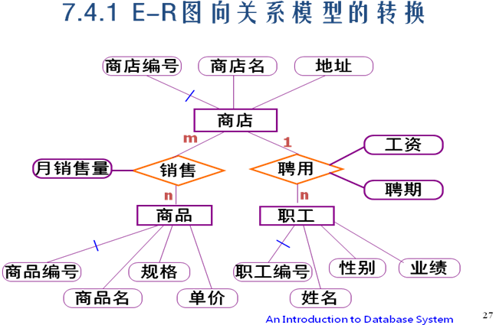

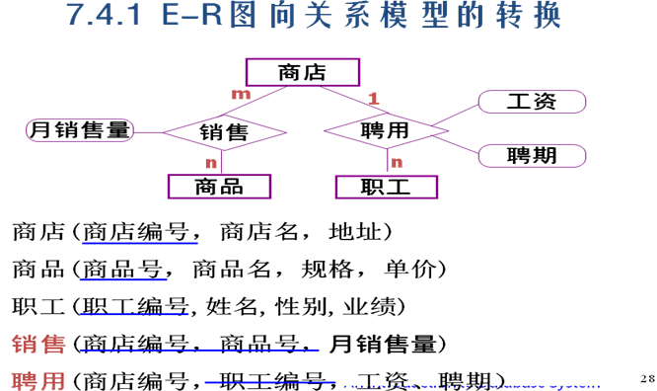
、、
设某医院病房计算机管理中心需要输入如下信息：
科室：科名、科室地址、科电话；
病房：病房号、床号、所属科室；
医生：姓名、职称、年龄、工号、科室；
病人：病历号、姓名、性别、诊断、住院时间
其中一个科室有多个病房、多个医生，一个病房只能属于一个科室，一个医生只属于一个科室，但可以负责多名病人的诊治，一个病人的主管医生只有一个。
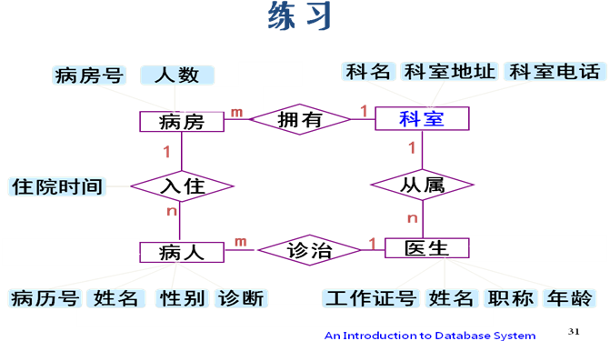
①科室（科名、科室地址、科电话）
②病房（病房号、人数）
③医生（姓名、职称、年龄、工作证号）
④病人(病历号、姓名、性别、诊断）
⑤拥有（病房号、科室名 ）
⑥从属（科名、工作证号）
⑦入住（病历号、住院时间、病房号）
⑧诊治（病历号、工作证号）
1.数据流图是在数据库__C____阶段完成的。
A.逻辑设计 B.物理设计
C.需求分析 D.概念设计
2.在数据库设计中，用E-R图来描述信息结构但不涉及信息在计算机中的表示，它属于数据库设计的__B___阶段。
A.需求分析 B.概念设计
C.逻辑设计 D.物理设计
3.数据库逻辑结构设计的主要任务是___B__。
A.建立E-R图和说明书 B.设计数据库的关系模式
C.建立数据流图 D.把数据送入数据库
4.数据库物理设计完成后，进入数据库实施阶段，下列各项中不属于实施阶段的工作是__B____。
A.建立数据库 B.扩充功能
C.加载数据 D.系统调试
5.当局部E-R图合并成全局E-R图时可能出现冲突，不属于合并冲突的是__B___。
A.属性冲突 B.语法冲突
C.结构冲突 D.命名冲突
6.下列属于数据库物理设计阶段的工作是__B___
A.将E-R图转换为关系模式 B.选择存取路径
C.建立数据流图 D.收集和分析用户活动
7.若两个实体间存在1:n的联系，则实体1:n联系的方法是_A_____。
A.在n端实体转换的关系中加入一个“1”端实体转换
关系实体的码
B.将n端实体转换的关系的码加入到“1”端实体的关
系中
C.在两个实体转换的关系中，分别加入另一个关系
的码
D.将两个实体转换成关系即可
8.从E-R图导出关系模式时，如果两实体间的联系是m：n，下列说法中正确的是_D____
A.将m端的码和联系的属性纳入n端的属性中
B.将n端的码和联系的属性纳入m端的属性中
C.在m端属性和n端的属性中均增加一个表示级别的属性
D.增加一个关系表示联系，其中纳入m端和n端的码。
9.要将如果所示的E-R图转换成关系模式，最少转换为__C____关系模式。
A.1个 B.2个 C.3个 D.4个
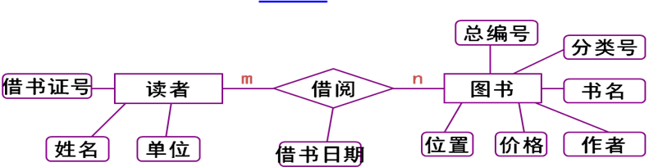

10.有如下运动队和运动会两个方面的实体。
(1)运动队方面
    - 运动队：队名、教练姓名、队员姓名
    - 队 员：队名、队员姓名、性别、项目
其中：一个运动队有多个队员，一个队员仅属于一个运动队，一个运动队有一个教练
(2)运动会方面
    - 运动队：队编号、队名、教练姓名
    - 项 目：项目名、参赛队员编号、队员姓名、
性别、比赛场地
其中：一个项目可以由多个队参加，一个运动员可以参加多个项目，一个项目一个比赛场地。
请完成：(1)设计运动队和运动会两个局部E-R图；
(2)将它们合并为一个全局E-R图；
(3)合并时存在什么冲突，是如何解决的？
10.有如下运动队和运动会两个方面的实体。
(1)运动队方面
    - 运动队：队名、教练姓名、队员姓名
    - 队 员：队名、队员姓名、性别、项目
其中：一个运动队有多个队员，一个队员仅属于一个运动队，一个运动队一般有一个教练
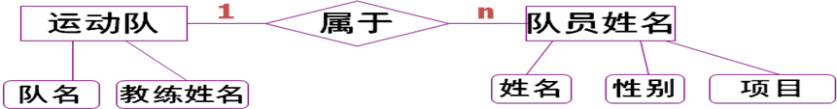
(2)运动会方面
    - 运动队：队编号、队名、教练姓名
    - 项 目：项目名、参加运动员编号、队员姓名、
性别、比赛场地
其中：一个项目可以由多个队参加，一个运动员可以参加多个项目，一个项目一个比赛场地。
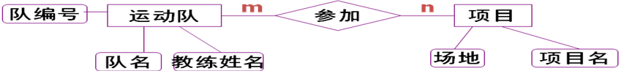
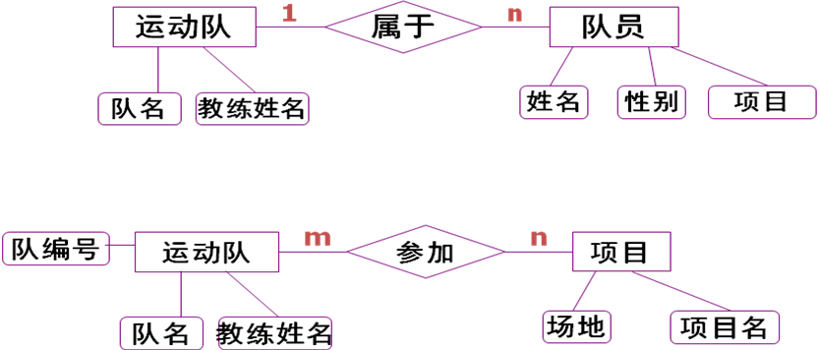
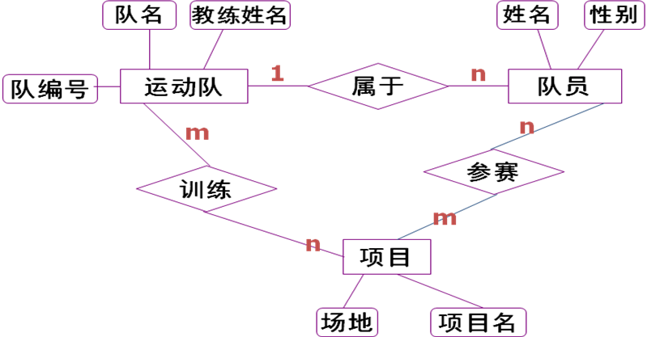

第十一章 并发控制

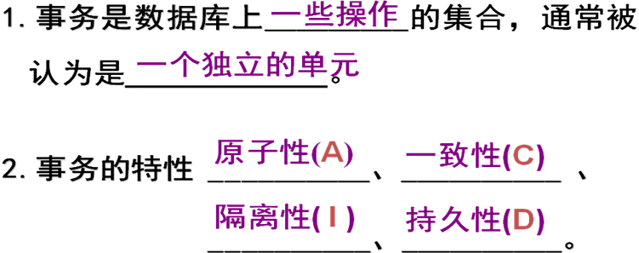
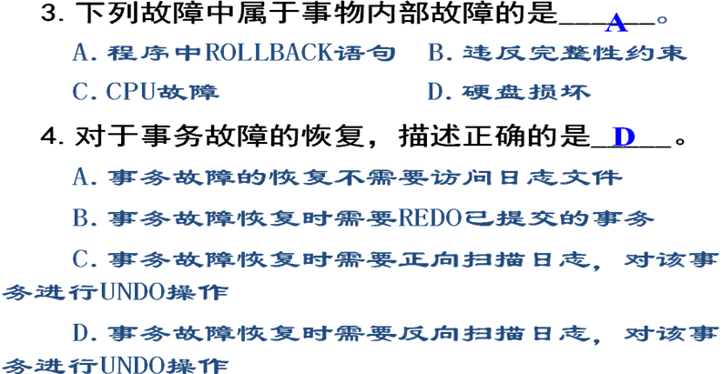
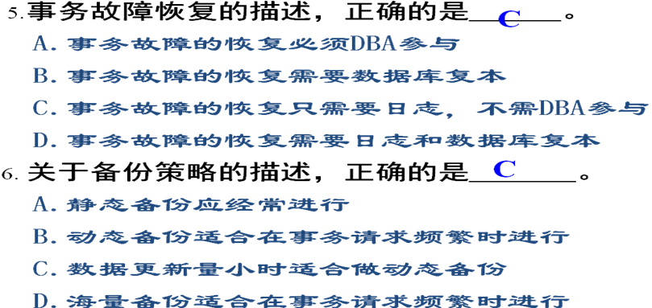
7.对事务回滚的正确描述是_D_____。
A.将该事务对数据库的修改进行恢复
B.将事务对数据库的更新写入硬盘
C.跳转到事务程序的开头重新执行
D.将事务中修改的变量值恢复到事务开始时的初值
8. 对事务日志的正确描述是_B_____。
A.事务日志记录了对数据库的所有操作
B.事务日志必须严格按照对数据库进行修改的时间次序记录
C.事务日志文件应该与数据库文件放在同一存储设备上
D.事务日志的主要目的是应用于审计
9.数据库镜像技术的优点是____D____。
A.可以减少事务故障的机率
B.可以提高更新事务的并发度
C.维护镜像数据库的一致性，不需要额外的开销
D.复制技术可以在镜像数据库发生故障时保证系统的稳定运行

1.若数据A持有事务T1所加的排它锁，那么其它事务对数据A D 。
A.加共享锁成功，加排它锁失败
B.加排它锁成功，加共享锁失败
C.加共享锁、加排它锁都成功
D.加共享锁、加排它锁都失败
2.火车售票点T1、T2分别售出了两张2007年10月20日到北京的硬卧票，但数据库里的剩余票数却只减了两张，造成数据的不一致，原因是 B 。
A.系统信息显示出错 B.丢失了某售票点修改
C.售票点重复读数据 D.售票点读了“脏”数据
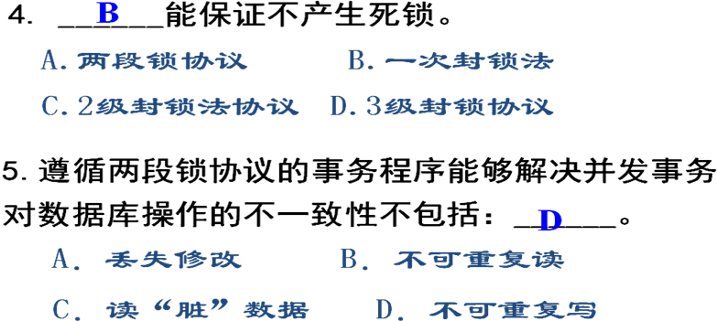
6. 现有一个事务集{T₁，T₂，T₃，T₄}，其中这四个事务在运行过程中需要读写表X、Y和Z。设T_{i}对X的读操作记作T_{i}R(X)，T_{i}对K的写操作记作T_{i}W(X)。
事务对XYZ的访问情况如下：
T₁：T₁R(X)
T₂：T₂R(Y)，T₂W(X)
T₃；T₃W(Y)，T₃W(X)，T₃W(Z)
T₄：T₄R(Z)，T₄W(X)
(1)试述事务并发调度的正确性准则及其内容。
(2)判断如下调度是否正确，并解释原因。
T₃W(Y),T₁R(X),T₂R(Y),T₃W(X),T₂W(X),T₃W(Z),
T₄R(Z),T₄W(X)
(3)采用何种加锁策略能够保证事务调度的正确性。
